永胜永北北胜时代商住小区建设项目“1·4”一般高处坠落事故调查报告
来源：永胜县应急管理局 永胜县应急管理局
原文链接：https://www.ynljys.gov.cn/xljsysx/c102685/202603/713970aa07dc47b5b17dfa62ffa29fb2.shtml
发布时间：2026-03-03 抓取时间：2026-10-23

首页 / 政务公开 / 政府信息公开 / 法定主动公开内容 / 重点领域信息公开 / 安全生产信息
713970aa07dc47b5b17dfa62ffa29fb2
永胜永北北胜时代商住小区建设项目“1·4”一般高处坠落事故调查报告
永胜永北北胜时代商住小区建设项目“1·4”一般高处坠落事故调查报告
2026-03-02 16:49
2026年1月4日10时30分许，永胜县永北镇北胜时代商住小区建设项目施工工地发生一起一般高处坠落事故，造成1人死亡，事故直接经济损失约120万元。
事故发生后，县委主要领导立即作出批示，县政府主要领导立即安排分管副县长、县住建局主要负责人及相关负责同志第一时间赶赴事故现场开展事故处置工作，家属情绪稳定，于1月7日办理完遗体运输手续后返回罗平县。
2026年1月12日，根据《中华人民共和国安全生产法》、《生产安全事故报告和调查处理条例》（国务院令第493号）等相关法律法规规定，永胜县人民政府成立由县应急管理局局长任组长，县应急管理局副局长任副组长，并从县应急管理局、县公安局、县住建局、县总工会、永北镇人民政府等部门抽调人员组成的永胜永北“1·4”事故调查组（以下简称“调查组”）。2026年1月12日，市安委办对该起事故的调查处理工作进行了挂牌督办。
调查组通过科学严谨、依法依规、实事求是、周密细致的现场勘查、询问人员、调查取证、检测鉴定、查阅资料，按照安全生产事故处理“四不放过”的原则，查明事故发生的经过、原因、人员伤亡和直接经济损失等情况，认定了事故的性质和责任，提出了对有关负责人和责任单位的处理建议。同时，针对事故原因和暴露出的问题，认真总结事故教训，提出了事故防范措施建议。
经调查认定，永胜永北北胜时代商住小区建设项目“1·4”事故是一起因施工单位安全防护措施不到位造成的一般生产安全责任事故。
事故基本情况
事故发生单位及相关单位概况
1.事故发生单位
云南恒际建筑工程有限公司成立于2006年2月28日，登记机关为嵩明县市场监督管理局，统一社会信用代码：9153012778738×××；经济性质为有限责任公司（自然人投资或控股）；注册资本10800万元；详细地址为云南省嵩明县嵩阳镇黄龙街369号五楼。资质类别及等级：建筑工程施工总承包贰级，防水防腐保温工程专业承包贰级，施工劳务不分等级，发证机关为云南省住房和城乡建设厅。持云南省住房和城乡建设厅颁发的安全生产许可证，许可范围为建筑施工，编号（云）JZ安许证字〔2006〕021096，有效期为2024年3月4日至2027年3月31日。
云南恒际建筑工程有限公司与永胜县始源置业有限责任公司签订建设工程施工合同。工程名称：北胜·时代商住小区建设项目工程。工程内容：房屋建筑、水电安装及装饰装修等工程。合同工期365天。
2.建设单位
永胜县始源置业有限公司成立于2018年6月7日，登记机关为永胜县市场监督管理局，统一社会信用代码：91530722MA6N7N××××，类型为有限责任公司（自然人投资或控股），法定代表人为马×。营业范围：房地产开发及经营。（依法须经批准的项目，经相关部门批准后方可开展经营活动）。注册资本：贰仟万元整。住所：云南省丽江市永胜县永北镇文明南路27号附1号。持丽江市住房和城乡建设局颁发的房地产开发企业资质证书，证书编号：云建房证开字〔2025〕1697号。
3.监理单位
云南永邦国际工程咨询有限公司成立于2008年10月10日，登记机关为昆明市住房和城乡建设局，统一社会信用代码：91530103678749××××；类型为有限责任公司（自然人投资或控股）；法定代表人为段××；注册资本400万元；住所为云南省昆明市盘龙区北京路广场金色年华B座B2105号。经营范围：工程技术咨询服务；工程监理；工程项目管理；招投标代理；工程造价咨询；工程检测；计算机软硬件的开发、应用、技术咨询、技术转让、技术服务、技术推广（依法须经批准的项目，经相关部门批准后方可开展经营活动）。持昆明市住房和城乡建设局颁发的工程监理资质证书，证书编号：E353002409。
云南永邦国际工程咨询有限公司于2020年11月7日与永胜县始源置业有限公司签订工程委托监理合同，合同名称：“北胜·时代”商住小区建设项目。注：该项目因资金等原因延迟至2025年8月29日复工建设。
（二）事故发生单位安全管理情况
1.云南恒际建筑工程有限公司：云南恒际建筑工程有限公司是永胜北胜·时代商住小区建设项目工程的施工方。该公司持云南省住房和城乡建设厅颁发的安全生产许可证，公司法定代表人高××授权李××为该项目的负责人，负责该项目管理相关事宜，包括项目质量安全管理工作。通过询问、现场查阅相关台账、制度资料等方式，发现该公司未建立健全并落实生产安全事故隐患排查治理制度，采取技术、管理措施，未及时消除事故隐患。
2.永胜县始源置业有限公司：永胜县始源置业有限公司是永胜北胜·时代商住小区建设项目工程的建设方。该公司持有丽江市住房和城乡建设局颁发的房地产开发企业资质证书。
3.云南永邦国际工程咨询有限公司：云南永邦国际工程咨询有限公司是永胜北胜·时代商住小区建设项目工程的监理方。该公司持有昆明市住房和城乡建设局颁发的工程监理资质证书。通过询问、现场查阅相关台账、制度资料等方式，发现该公司隐患排查治理整治工作不力，临边防护设施因交叉作业被拆除、移动，通风井水平防护不到位，监理工程师对已发现的生产安全隐患，仅以监理工程师通知单、监理工作联系单形式抄送施工企业，甚至口头通知施工企业进行整改，但未督促落实，形成工作闭环，监理责任失守。
（三）事故发生经过
2025年10月份，包工头马××与北胜时代小区项目劳务承包商徐××处口头分包房屋粉刷工程，马××召集谷××（墙体粉刷工人，注：李××工友）、李××（墙体粉刷工人，死者）等14人到北胜时代小区建筑工地干活具体负责房屋墙体粉刷，其间与徐××没有签订任何用工协议，口头达成工人工资按数量计件支付，多劳多得，工人上下班时间自行决定。据谷××反映2026年1月3日傍晚，谷××在2栋14楼粉刷墙，李××（北胜时代小区建筑工地墙体粉刷工人）在工地2栋13楼靠北一套公寓内粉刷房屋内墙，1月3日19时许，李××曾到2栋14楼提水，1月3日20时许，谷××下班路过13楼看见李××粉刷的房间里灯亮着还有一堆拌好的沙灰，但是没有看见李××本人，以为他去上厕所就各自回租房休息。1月4日9时许，工地送沙灰工人告诉谷××联系不上李××，于是谷××打电话给包工头马××告知联系不上李××，马××和谷××前往2栋13楼查看后没有发现李××，马××将情况报告给施工方熊××经理，随后熊××和马××顺楼层仔细查看在2栋7楼通风井口发现李××面部朝下趴在防护钢管上。1月4日10时19分永胜县公安局出警调查审查后认为李文熙死亡排除刑事案件可能，不予立案处理。同时永胜县公安局法医鉴定检验意见为：死者李××死亡原因系高处坠落致全身多脏器损伤死亡。由于1月3日当天晚上李××独自一人在2栋13楼粉刷内墙，没有目击证人，经事故调查技术组认真分析、综合研判，推断李××死亡原因是李文熙在上14楼提水或上下楼经过通风井时失足坠落死亡。
（四）事故现场情况
事故发生地点位于永胜县永北镇胜利村北胜时代小区建筑工地2栋（东经100.74216，北纬26.69568）。2栋大楼位于整个小区靠西方向，2栋大楼共17层楼，大楼房屋自第3层至17层每层格局都一样，每层共两套四居室公寓，中心现场位于2栋电梯井西南侧的通风井道内，根据调查情况，死者李文熙的工作是负责2栋13层靠北一套公寓的内墙粉刷工作。
示意图如下：
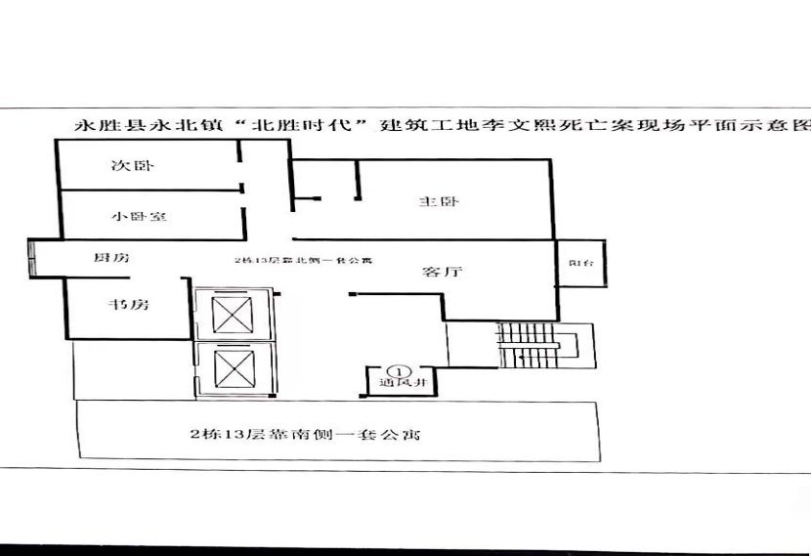
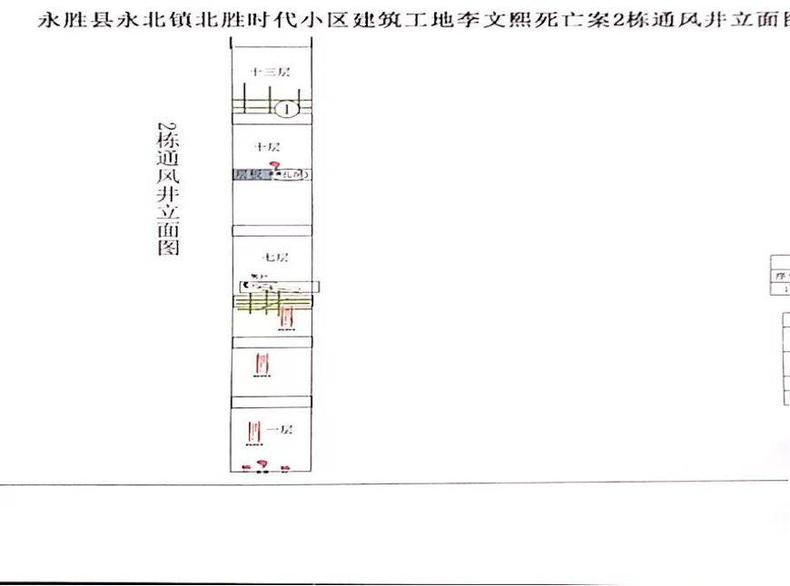
（五）人员伤亡和直接经济损失情况
李××，男，汉族，55岁，1970年2月9日出生，身份证号码：51032119700209××××，户籍地址：四川省荣县旭阳镇××。在该事故中死亡。
事故造成直接经济损失约120万元。
二、事故应急处置及评估情况
（一）事故信息接报及响应处置
2026年1月4日9时许，工地粉刷工谷××打电话给包工头马××告知联系不上李××，随后马××和谷××前往2栋13楼查看后没有发现李××，马××将情况报告给施工方熊××经理，随后熊××和马××顺楼层仔细查看在2栋7楼通风井口发现李××面部朝下趴在防护钢管上。1月4日10时16分，熊××拨打120请求救援，永胜县人民医院接到请求救援电话后，10时19分派出一辆120救护车，值班医生赵××和护士刘××前往参加救援；10时19分，永胜县公安局接到付××报警称：“我们在北胜时代施工工地2栋7楼发现躺着一名工人。”接警后，永北派出所值班民警陈××和杨××立即出警；10时30分，县住建局接到北胜时代负责人马××电话报告称：“今天上午发现一名抹灰工人从高处坠落，我们已经及时联系120前来急救，请你们过来看一下”。接报后，住建局主要领导立即向分管副县长进行了电话报告，县人民政府分管副县长、住建局主要负责同志及相关人员第一时间赶赴现场，现场情况核实清楚后，由永胜县应急管理局书面上报事故信息到丽江市应急管理局。
（二）事故现场应急处置情况
1月4日10时30分，永胜县人民医院医护人员到达现场，立即查看患者情况，患者面朝下，趴在通风井中，全身僵硬，呼之不应，一般情况极差，瞳孔对光反射消失，心电图成直线，医护人员宣布李文熙已无生命体征，当场宣布其死亡。10时35分永胜县公安局刑侦大队技术人员赶到事故现场开展勘验工作，经法医鉴定死者李××死亡原因系高处坠落致全身多脏器损伤死亡。
（三）事故伤亡人员救治及善后处置情况
事故发生后，按照县委主要领导指示要求，县住建局、县公安局、县应急管理局、永北镇党委、政府等部门密切配合，组织家属代表和企业代表进行交流协商，家属情绪稳定，双方均提出依法依规处置该事故。1月7日云南恒际建筑工程有限公司和家属签订了赔偿协议书，赔偿金123万元整（其中含：一次性工伤补助金、丧葬费、供养亲属抚恤金等），并于当天公司筹集资金43万元支付给家属作为善后相关费用，家属已按有关要求办理遗体运输手续，于1月7日出发返回云南省曲靖市罗平县。
（四）应急处置评估结论
经评估，事故发生后，相关部门接报后快速反应，行动迅速、协作配合完成事故现场处置和善后处理工作，但施工单位对现场施工人员动态掌握不清、施工区域视频监控存在盲区，应急响应机制不健全，未能第一时间发现，未能及时采取救援措施。
三、事故原因分析
（一）直接原因分析
根据《建筑施工安全检查标准》（JGJ59-2011）3.13.3.5和《建筑施工易发事故防治安全标准》（JGJ/T 429-2018）3.0.8条规定。施工现场通风井防护措施不到位是导致李文熙在通风井坠落死亡的直接原因。
（二）事故相关检验检测和鉴定情况
永胜公安司法鉴定中心法医学尸体检验报告。报告检验意见：死者李××死亡原因系高坠致全身多脏器损伤死亡。
（三）间接原因分析
间接原因：一是施工单位未建立健全并落实生产安全事故隐患排查治理制度，采取技术、管理措施，未及时消除事故隐患；二是施工单位安全生产工作重视不够，安全教育培训不到位，未针对加班及夜间施工特点组织专项安全教育培训，未强调“禁止单独作业”“危险区域辨识”等要求；三是李文熙安全意识淡薄，忽视作业环境安全。
四、对事故有关单位及责任人的处理建议
（一）因在事故中死亡不予追究责任人员
李××：男，汉族，55岁，身份证号码：5103211970020××××，安全意识淡薄，忽视作业环境安全，没有掌握工作所需的安全生产知识。对事故的发生负有一定责任，但鉴于其在事故中死亡，建议不予追究其责任。
（二）对事故有关责任人员和责任单位的行政处罚建议
1.云南恒际建筑工程有限公司：该公司在项目建设中未建立并落实安全风险分级管控和隐患排查治理双重预防工作机制，督促、检查本单位的安全生产，未及时消除生产安全事故隐患。对事故的发生负有安全管理主体责任。依据《中华人民共和国安全生产法》第一百一十四条第一款第一项和《生产安全事故罚款处罚规定》第十四条第二项规定，建议由永胜县应急管理局对其实施行政处罚。
涉嫌重大责任事故犯罪
涉嫌重大责任事故犯罪
4.云南永邦国际工程咨询有限公司：作为项目监理单位该公司隐患排查治理整治工作不力，临边防护设施因交叉作业被拆除、移动，通风井水平防护不到位，监理工程师对已发现的生产安全隐患，仅以监理工程师通知单、监理工作联系单形式抄送施工企业，甚至口头通知施工企业进行整改，但未督促落实，形成工作闭环，监理责任失守。建议由永胜县住房和城乡建设局给予处理。
（三）对有关单位及责任人的处理建议
1.永胜县住房和城乡建设局：县住房和城乡建设局在年度内对安全生产工作进行了9次安排部署，并针对性制定了《永胜县住房和城乡建设领域推进安全生产治本攻坚三年行动暨岁末年初安全生产隐患排查整治工作方案》、《开展城镇住宅工程质量问题重点整治工作的通知》、《永胜县房屋市政工程防高处坠落和物体打击专项整治工作方案》等专项整治方案。日常对在建项目质量安全备案工程进行了巡查监督，有检查台账。利用安全生产月、岁末年初、中秋国庆等重要时间节点对建筑施工领域做到了宣传培训教育全覆盖。在日常监管中督促建设、施工、监理等参建单位切实履行安全生产职能职责，对排查出的隐患问题做到整改到位，闭环管理。北胜时代商住小区建设项目自2025年8月29日复工以来，县住房和城乡建设局先后8次对该项目进行了巡查监督指导，下发工程质量安全监督抽查记录表，并督促参建单位落实整改。9月29日，在督查中发现因北胜时代商住小区建设项目现场作业电工无资质证书，违反了《建设工程安全生产管理条例》第二十五条有关规定，县住建局于2025年12月23日对云南恒际建筑工程有限公司相关负责人员下达了行政处罚罚款2万元的决定书。调查组认为县住建局已履行辖区内建设项目安全监管职责，建议不予追责问责。
2.永北镇人民政府：永北镇党委、政府始终将安全生产工作摆在突出位置，坚决扛牢属地责任。镇党委、政府全年专题研究安全生产工作8次，每周周例会不定期安排部署安全生产工作，安排部署包括建筑施工领域在内的全镇安全生产工作。聚焦节前重点时段和建筑施工重点场所生产安全，组织镇执法队、消防站、安监站等部门全覆盖对各类企业、商铺、建筑施工等开展安全隐患排查整改，安排专人建立监督检查台账。针对排查过程中发现的隐患问题，第一时间向责任主体提出书面整改清单，要求限期整改。针对在建工程项目，督促施工单位严格落实防坍塌、防坠落、防触电等安全防护措施，确保施工安全。多举措开展安全宣传教育，通过镇村广播、微信群、发放宣传材料、粘贴悬挂横幅标语等多种形式，广泛宣传安全生产法律法规、安全常识和应急避险知识，切实提升辖区群众和作业人员的安全防范意识。调查组认为永北镇党委、政府已履行安全生产属地管理职责。建议不予追责问责。
五、事故主要教训
（一）人的不安全行为是引发事故的首要因素。施工人员安全意识淡薄，忽视作业环境安全，冒险施工的现象仍然存在。企业应加强安全生产教育和培训，使从业人员充分认识到临边高处作业存在的风险和发生事故后的严重后果，全面增强从业人员安全意识、风险意识，正确佩戴劳动防护用品，让安全行为成为每个从业人员的思想自觉和行动自觉，消除人的不安全行为，确保安全作业、规范操作，保证从业人员的生命安全。
（二）企业安全管理不到位是引发事故的根本因素。企业必须严格落实安全生产主体责任，建立健全安全生产管理制度，加强现场安全管理、强化从业人员的安全教育和培训工作，增强从业人员安全意识和防护意识，才能有效防范事故发生。
（三）施工场所的不安全环境是引发事故的次要因素。良好、安全的施工环境是安全生产的必备条件，企业应当加强对施工环境的安全投入和隐患排查整治工作，确保施工作业人员的生命安全，才能有效避免事故的发生。
六、事故防范和整改措施建议
为深刻吸取事故教训，举一反三，切实加强地方党委、政府属地管理责任、行业监管责任及企业主体责任，牢固安全发展理念，坚持“两个至上”，强化安全意识、提高安全能力，有效防范类似事故再次发生，特提出以下防范措施建议：
（一）云南恒际建筑工程有限公司要吸取教训，进一步落实安全生产主体责任，履行安全生产管理职责，建立、健全安全生产责任制和安全生产各项规章制度、岗位操作规程，改善安全生产条件，加大安全检查和隐患排查的力度，要进一步加强对工人的安全教育，进一步增强施工人员的安全意识，提高安全生产水平，防范安全生产事故的再次发生，确保安全生产。
（二）住建局要加强对辖区内建设项目的安全监管，督促建设单位、施工单位和监理单位安全监督管理，落实安全管理责任，强化安全施工措施，及时排查督促整改安全生产隐患，确保各项建设项目安全有序进行，确保辖区内安全生产形势稳定。
（三）永北镇人民政府，要依法落实属地管理责任，要根据行业领域特点，制定检查计划，如实记录检查情况。同时，督促辖区内生产经营单位落实安全生产主体责任，加强安全生产隐患排查治理工作，防止安全事故再次发生。
（四）根据《丽江市安全生产委员会关于建立防范生产安全事故“五个一”机制的通知》要求，对相关人员进行约谈。
杨剑英
永胜县应急管理局
永胜县应急管理局

